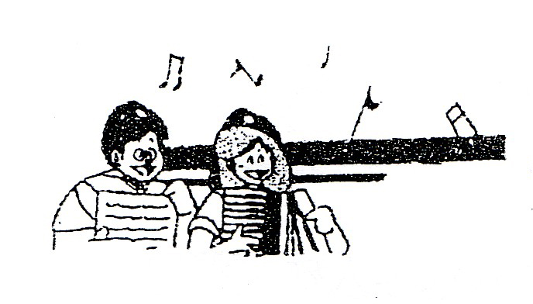
ソングセミナー開催要項

1.目 的 スカウトソングは、スカウトの心から溢れ出るメッセージで す。スカウト活動において楽しく歌うことは、隊活動の活性化
を図るためには大切なものです。
このソングセミナーは、スカウトソングの持つ意味を理解し
スカウトに楽しくかつ正しく指導できる者を対象に開催します。

2.名 称 ソングセミナー

3.主 催 日本ボーイスカウト愛知連盟

4.期 間 平成２０年１０月２５日(土)〜１０月２６日(日)

5.場 所 日本ボーイスカウト愛知連盟野営場(新城・吉川野営場)
〒 ４４１−１３２３ 新城市吉川深沢３７番地の６
ＴＥＬ ０５３６−３４−０２６６

6.主任講師 岡崎地区協議会長

7.定 員 ５０名
（１）１８才以上の指導者を対象とします。
（２）団委員長・地区コミッショナーの推薦を必要とします。

8.参 加 費 金７，０００円（宿泊・食事代）

9.申込方法 別紙の申込書により、健康診断書並びにアンケートを記入の上、
90円切手を貼った、返信用封筒(本人宛返信用の封筒)を添えて
９月３０日(火)県連事務局必着にて申し込んでください。

10.申込先 〒 ４６１−００１１ 名古屋市東区白壁１丁目５０番地
愛知県白壁庁舎 ４階
日本ボーイスカウト愛知連盟 事務局

11.参加決定 申込書受付完了後、書面審査のうえ参加可否について本人宛に
通知いたします。

12.参加手続 参加決定通知後、改めてご案内します。

13.そ の 他 １）所定の提出期限をお守りください。
２）健康調査書は、本人が記入し、医師の診断は必要ありま
せん。
３）参加費納入後の不参加の場合は参加費は返却致しません。
４）１０月２５日(土)は９時３０分現地集合
１０月２６日(日)は１５時３０分頃、現地解散の予定です。

団委員長・地区コミッショナーの推薦
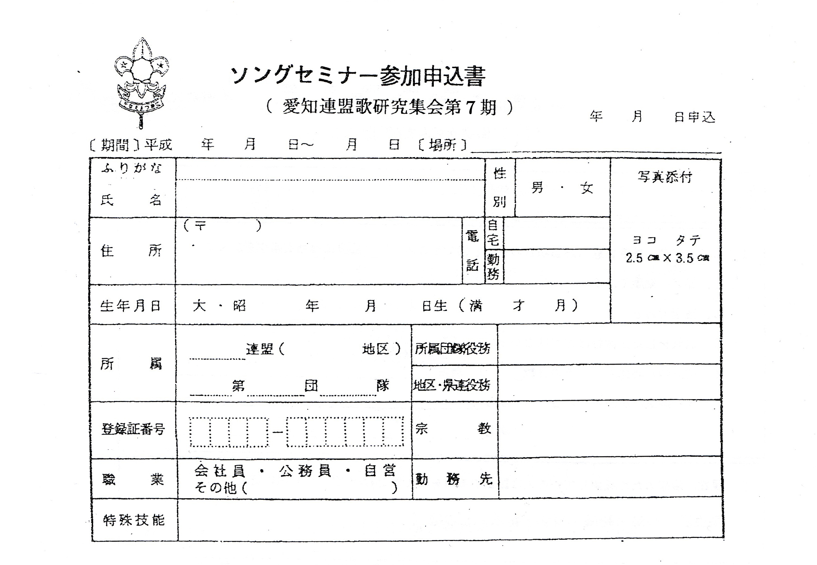
団 団委員長 印
地区 地区コミッショナー 印
アンケート
- あなたは、BVS・CS・BS歌集でそれぞれ何曲歌うことができますか？
BVS歌集 曲
CS歌集 曲
BS歌集 曲 合計 曲
- あなたが、今回習得したいものは何ですか？

- この歌だけは覚えたいという曲を１曲書いて下さい。

4. その他、ご意見・ご要望をご記入下さい。

